**IS207.M12.HTCL – Nhóm 2**

**1. Bài tập về nhà**

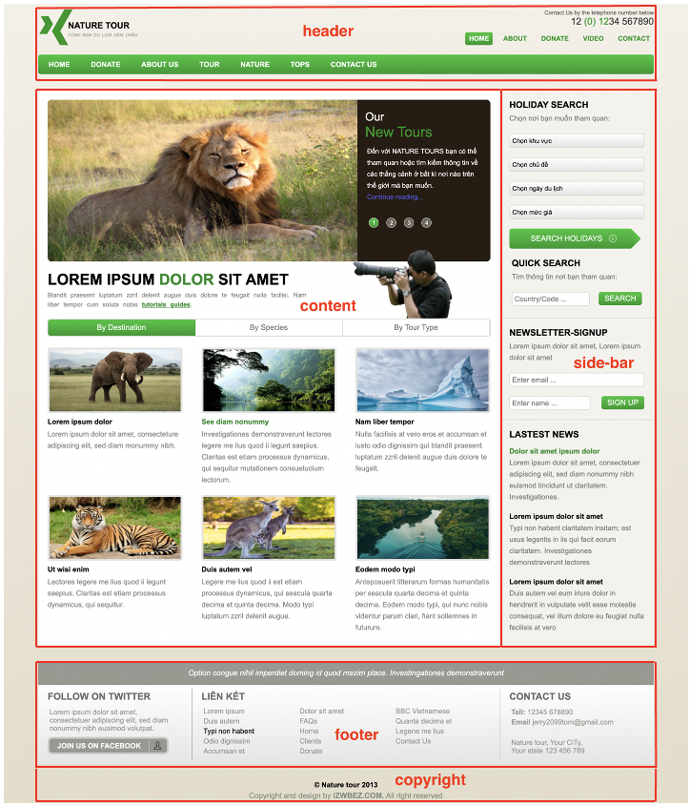

- Nhấn vào link bên cạnh để xem demo trang web: [Layout Nature Tour](https://ducducqn123.github.io/Web-Nature-Tour/)

**2. Bảng phân công công việc**

|  |  |  |
| --- | --- | --- |
| STT | Họ Tên – MSSV | Công việc |
| 1 | Đỗ Trọng Khánh - 19521676 | Header và content |
| 2 | Võ Phạm Duy Đức - 19521383 | Side-bar |
| 3 | Phạm Anh Khoa - 19521699 | Footer và copyright |